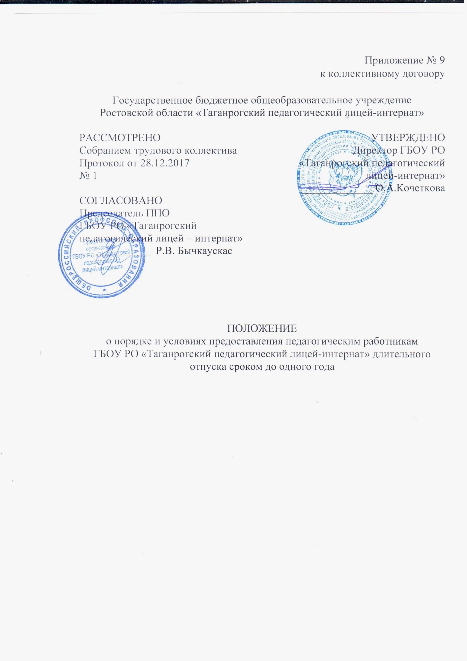

 | Приложение № 9
 | к коллективному договору
Государственное бюджетное общеобразовательное учреждение
Ростовской области «Таганрогский педагогический лицей-интернат»

РАССМОТРЕНО | УТВЕРЖДЕНО
Собранием трудового коллектива  Протокол от 28.12.2017 | Директор ГБОУ РО  «Таганрогский педагогический
№ 1 | лицей-интернат»
СОГЛАСОВАНО | _____________ О.А.Кочеткова
Председатель ППО
ГБОУ РО «Таганрогский педагогический лицей – интернат»
_____________ Р.В. Бычкаускас

ПОЛОЖЕНИЕ
о порядке и условиях предоставления педагогическим работникам
ГБОУ РО «Таганрогский педагогический лицей-интернат» длительного отпуска сроком до одного года

От работодателя:  Директор ГБОУ РО  «Таганрогский педагогический  лицей-интернат»  ________ Кочеткова О.А. | От работников:  Председатель профсоюзной  организации ГБОУ РО «Таганрогский педагогический  лицей-интернат»  ___________ Бычкаускас Р.В.

Положение
о порядке и условиях предоставления педагогическим работникам ГБОУ РО «Таганрогский педагогический лицей-интернат» длительного отпуска сроком до одного года

Приложение № 9 к коллективному договору
1.Настоящее Положение устанавливает порядок и условия предоставления длительного отпуска сроком до одного года (далее – длительный отпуск) педагогическим работникам ГБОУ РО «Таганрогский педагогический лицей-интернат» и разработано в соответствии со статьёй 335 Трудового кодекса Российской Федерации (далее ТК РФ), приказом Министерства образования и науки Российской Федерации от 31.05.2016 года № 644 «Об утверждении порядка предоставления педагогическим работникам организаций, осуществляющих образовательную деятельность, длительного отпуска сроком до одного года».
2.Педагогические работники, ГБОУ РО «Таганрогский педагогический лицей-интернат», замещающие должности, поименованные в разделе I номенклатуры должностей педагогических работников организаций, осуществляющих образовательную деятельность, должностей руководителей образовательных организаций, утвержденной постановлением Правительства Российской Федерации от 8 августа 2013 г. N 678 (далее соответственно - педагогические работники, Номенклатура), имеют право на длительный отпуск не реже чем через каждые десять лет непрерывной педагогической работы.
3.В стаж непрерывной педагогической работы в ГБОУ РО «Таганрогский педагогический лицей-интернат», дающий право на длительный отпуск, засчитывается время работы в государственных, муниципальных образовательных организациях и негосударственных образовательных организациях, имеющих государственную аккредитацию не зависимо от объёма педагогической работы.
4.Продолжительность непрерывной педагогической работы устанавливается ГБОУ РО «Таганрогский педагогический лицей-интернат» в соответствии с записями в трудовой книжке или на основании других надлежащим образом оформленных документов, подтверждающих факт непрерывной педагогической работы.
5.При предоставлении длительного отпуска педагогическому работнику в ГБОУ РО «Таганрогский педагогический лицей-интернат» учитывается:
5.1.Фактически проработанное время замещения должностей педагогических работников по трудовому договору. Периоды фактически проработанного времени замещения должностей педагогических работников по трудовому договору суммируются, если продолжительность перерыва между увольнением с педагогической работы и поступлением на педагогическую работу, либо после увольнения из федеральных органов исполнительной власти и органов исполнительной власти субъектов Российской Федерации, осуществляющих государственное управление в сфере образования, органов местного самоуправления, осуществляющих управление в сфере образования, при условии, что работе в указанных органах предшествовала педагогическая работа, составляет не более трех месяцев;
5.2. Время, когда педагогический работник фактически не работал, но за ним сохранялось место работы (должность) (в том числе время вынужденного прогула при незаконном увольнении или отстранении от работы, переводе на другую работу и последующем восстановлении на прежней работе, время, когда педагогический работник находился в отпуске по уходу за ребенком до достижения им возраста трех лет);
5.3. Время замещения должностей педагогических работников по трудовому договору в период прохождения производственной практики, если перерыв между днем окончания профессиональной образовательной организации или образовательной организации высшего образования и днем поступления на педагогическую работу не превысил одного месяца.
6.Стаж непрерывной преподавательской работы в ГБОУ РО «Таганрогский педагогический лицей-интернат» не прерывается в следующих случая
- при переходе работника в установленном порядке из одного образовательного учреждения в другое, если перерыв в работе не превысил одного месяца;
- при поступлении на педагогическую работу после увольнения с педагогической работы по истечении срока трудового договора (контракта) лиц, работавших в районах Крайнего Севера и приравненных к ним местностях, если перерыв в работе не превысил двух месяцев;
- при поступлении на педагогическую работу после увольнения из органов управления образованием в связи с реорганизацией или ликвидацией этих органов, сокращением штата, если перерыв в работе не превысил трёх месяцев, при условии, что работе в органах управления образованием предшествовала педагогическая работа;
- при поступлении на педагогическую работу после увольнения с военной службы или приравненной к ней службе, если службе непосредственно предшествовала педагогическая работа, а перерыв между днём увольнения с военной службы или приравненной к ней службе и поступлением на работу не превысил трёх месяцев;
- при поступлении на педагогическую работу после увольнения в связи с ликвидацией образовательной организации, сокращением штата педагогических работников или его численности, если перерыв в работе не превысил трёх месяцев;
- при поступлении на педагогическую работу после увольнения с педагогической работы по собственному желанию в связи с переводом мужа (жены) на работу в другую местность независимо от перерыва в работе;
- при поступлении на педагогическую работу по окончанию высшего или среднего профессионального учебного заведения, если учёбе в учебном заведении непосредственно предшествовала преподавательская работа, а перерыв между днём окончания учебного заведения и днём поступления на работу не превысил трёх месяцев;
- при поступлении на педагогическую работу после освобождения от работы по специальности в российских образовательных организациях за рубежом, если перерыв в работе не превысил двух месяцев;
- при поступлении на педагогическую работу после увольнения с преподавательской работы в связи с установлением инвалидности, если перерыв в работе не превысил трёх месяцев (трёхмесячный период в этих случаях исчисляется со дня восстановления трудоспособности);
- при поступлении на педагогическую работу после увольнения с педагогической работы вследствие обнаружившегося несоответствия работника занимаемой должности или выполняемой работе по состоянию здоровья (согласно медицинскому заключению), препятствующему продолжению данной работы, если перерыв в работе не превысил трёх месяцев;
- при поступлении на педагогическую работу после увольнения по собственному желанию в связи с уходом на пенсию.
- при переходе с одной педагогической работы на другую в связи с изменением места жительства, перерыв в работе удлиняется на время, необходимое для переезда.
7.Длительный отпуск предоставляется педагогическому работнику ГБОУ РО «Таганрогский педагогический лицей-интернат» по его заявлению и оформляется приказом директора ГБОУ РО «Таганрогский педагогический лицей-интернат».
8.За педагогическими работниками ГБОУ РО «Таганрогский педагогический лицей-интернат», находящимися в длительном отпуске, сохраняется место работы (должность).
За педагогическими работниками ГБОУ РО «Таганрогский педагогический лицей-интернат», находящимися в длительном отпуске, сохраняется объем учебной нагрузки при условии, что за этот период не уменьшилось количество часов по учебным планам, учебным графикам, образовательным программам или количество обучающихся, учебных групп (классов).
9.Во время длительного отпуска не допускается перевод педагогического работника ГБОУ РО «Таганрогский педагогический лицей-интернат» на другую работу, а также увольнение его по инициативе работодателя, за исключением ликвидации организации.
10.Педагогическому работнику ГБОУ РО «Таганрогский педагогический лицей-интернат», заболевшему в период пребывания в длительном отпуске, длительный отпуск подлежит продлению на число дней нетрудоспособности, удостоверенных больничным листком, или по согласованию с администрацией ГБОУ РО «Таганрогский педагогический лицей-интернат» переносится на другой срок. Длительный отпуск не продлевается и не переносится, если педагогический работник ГБОУ РО «Таганрогский педагогический лицей-интернат» в указанный период времени ухаживал за заболевшим членом семьи.
11.Листок нетрудоспособности, выданный в период нахождения педагогического работника ГБОУ РО «Таганрогский педагогический лицей-интернат» в длительном отпуске, подлежит оплате.
12.Педагогический работник ГБОУ РО «Таганрогский педагогический лицей-интернат» имеет право досрочно выйти из длительного отпуска, предупредив об этом директора ГБОУ РО «Таганрогский педагогический лицей-интернат» в письменном виде не позднее, чем за месяц.
13.Работникам-совместителям ГБОУ РО «Таганрогский педагогический лицей-интернат», в случае предоставления им длительного отпуска по основному месту работы, предоставляется отпуск за свой счет на соответствующий период.
Основанием предоставления отпуска является копия приказа о предоставлении длительного отпуска по основному месту работы.
14. Деление длительного отпуска на части не допускается.
15. Споры, возникающие при реализации права работников ГБОУ РО «Таганрогский педагогический лицей-интернат» на длительный отпуск, разрешаются в комиссиях по трудовым спорам или в судебном порядке.

ПРОЕКТ
Постановления собрания трудового коллектива
ГБОУ РО «Таганрогский педагогический лицей-интернат»
о внесении изменений в Коллективный договор

1. На основании подпункта 4 пункта 5 статьи 47 Федерального закона «Об образовании в Российской Федерации», статья 335 ТК РФ и Приказа Минобрнауки № 644 от 31 мая 2016 года «Об утверждении порядка предоставления педагогическим работникам организаций, осуществляющих образовательную деятельность, длительного отпуска сроком до одного года» внести изменения в раздел 4 «Режим труда и отдыха» Коллективного договора на 2014-2017 г.г.:
Пункт 4.11. изложить в следующей редакции:
Педагогическим работникам не реже чем через каждые десять лет непрерывной педагогической работы предоставляется длительный отпуск сроком до одного года, согласно Порядка, утвержденного приказом Министерства образования и науки РФ от 31 мая 2016 года № 644 «Об утверждении порядка предоставления педагогическим работникам организаций, осуществляющих образовательную деятельность, длительного отпуска сроком до одного года».
Продолжительность длительного отпуска, очередность его предоставления, разделение его на части, продление на основании листка нетрудоспособности в период нахождения в длительном отпуске, присоединение длительного отпуска к ежегодному основному оплачиваемому отпуску, предоставление длительного отпуска, работающим по совместительству, оплата за счет средств, полученных организацией от приносящей доход деятельности, определены в приложении № 12 к коллективному договору.

2.Утвердить Приложение № 12 к Коллективному договору: «Положение о порядке и условиях предоставления педагогическим работникам ГБОУ РО «Таганрогский педагогический лицей-интернат» длительного отпуска сроком до одного года».

